Kocktävling
Restaurang- och LivsmedelsPROGRAMMet ÅRSKURS 2
Ange skolans namn

Innehållsförteckning
Lokala och regionala skoltävlingar skapar stolthet 3
Ger många fördelar 3
Skoltävlingar som inspiration till likvärdig bedömning 3
Gör det enkelt 3
Introduktion 4
Introduktion till yrkestävlingar och yrkesprov 4
Yrkes- och rollbeskrivning för programmets yrkesutgång(ar) 4
Yrkeskunskaper 4
Förutsättningar för att delta i yrkestävling/yrkesprov 4
Bedömning av uppgifter 4
Generell vägledning för bedömning av uppgifter 4
Bedömningsprotokoll 5
Uppgifter 5
Format på uppgifter 5
Utrustning 6
Generella krav och materiellista 6
Materiell, utrustning och verktyg som tillhandahålls av den deltagande 6
Materiell, utrustning och verktyg som tillhandahålls av experten/läraren 6
Förbjuden materiell 6
Marknadsföring och informationsmaterial 6
Arbetsmiljö och säkerhet 7
Hållbarhet 7
Tillgänglighet 7
Var: "Skolans namn" 8
När: "datum", kl. "tid" 8
Program 8
Tävlande skolor anmäler deltagande senast "datum" till "din e-post". 9
Framtidens kockar tävlar i yrkesskicklighet 11
Om skoltävlingen 11
Om Yrkes-SM 11
För mer information 11

Lokala och regionala skoltävlingar skapar stolthet
Skoltävlingar som ett sätt att skapa samhörighet och stolthet för skolan är väl beprövat och praktiseras på många skolor såväl utomlands som i Sverige inom många olika yrken.
Då det gäller yrkestävlingar finns dessa både för gymnasieelever men även för yrkesverksamma. På nationell nivå har vi i Sverige Yrkes-SM och på internationell nivå har vi dessutom EuroSkills och WorldSkills där flera olika yrken tävlar under samma tak. Därutöver arrangerar våra olika branscher dessutom yrkestävlingar, såväl nationellt som internationellt, inom sina olika yrken och inriktningar.

Ger många fördelar
- Skapar stolthet för skolan
- Ökar intresse för yrket
- Möjlighet att bjuda in publik
- Möjlighet till mediabevakning och annan PR
- Marknadsföring till grundskolor
- Samverkan med branschen
- Tävlingsrutin i god tid
- Samverkan mellan skolor i regionen
- Möjlighet för lärare till diskussion om likvärdig bedömning

Skoltävlingar som inspiration till likvärdig bedömning
Utdrag ur Skolverkets ”Allmänna råd om betyg och betygssättning” 2018
Läraren bör:
tillsammans med andra lärare skapa en samsyn om hur underlag kan utvärderas allsidigt vid betygssättningen.
Rektorn bör:
skapa förutsättningar för att främja lärarnas arbete med rättvisande och likvärdiga betyg.

Gör det enkelt
För att nå nationella och internationella tävlingar krävs övning för såväl elever som lärare. Ett sätt är att börja med enkla tävlingar redan i år 2 på gymnasiet.
Introduktion

Introduktion till yrkestävlingar och yrkesprov
Yrkestävlingar/yrkesprov är ett verktyg för samverkan och kunskapsspridning mellan företag, branscher, skolor och yrkeslärare på lokal, regional, nationell och internationell nivå. Det är en möjlighet att visa upp yrkeskunskaper och uppmärksamma betydelsen av yrkeskunnande och yrkesutbildning. Yrkestävlingar/yrkesprov ska vara kopplade till Skolverkets examensmål för respektive yrkesutbildning och vid deltagande i en yrkestävling/yrkesprov skapas bättre förutsättningar för eleven att nå upp till de krav som ställs från näringslivet för anställningsbarhet efter examen. Möjlighet finns att arrangera tävlingen för flera skolor på regional nivå, alternativt lokalt på den egna skolan.

Yrkes- och rollbeskrivning för programmets yrkesutgång(ar)
Tävlingen sker för de elever studerande på Restaurang och Livsmedelsprogrammet i åk 2 som valt inriktningen kök och servering.

Yrkeskunskaper

Förutsättningar för att delta i yrkestävling/yrkesprov
Tävlingen bygger på kursen Matlagning 1. Eleven bör även ha grundläggande kunskaper från kurserna ”Hygien” samt ”Livsmedel- och näringskunskap”.

Bedömning av uppgifter

Generell vägledning för bedömning av uppgifter
Inom ramen för vad en skolelev förväntas kunna klara av så kommer uppgiften bedömas utefter vedertagna satta bedömningskriterier även om omfattningen är av enklare art. Bedömningens syfte är att kunna urskilja en vinnare men även ge stöd och vägledning åt den deltagare så att den kan tillvarata resultatet som en utvecklande möjlighet och förbättra sig.
Tävlingen riktar sig till elever i årskurs 2 och omfattar därför grundkunskaper i Livsmedelskunskap och Matlagning1. Ibland kan grunderna anses som simpla och kanske lite tråkiga, men att behärska matlagningens grunder är en förutsättning för att eleven skall kunna vidareutveckla sina yrkeskunskaper.
De tävlande eleverna bedöms därför i grunder såsom livsmedelshantering, hygien, kreativitet, uppläggning och smak.

Bedömningsprotokoll
För samtliga bedömningsmoment skall bedömningsprotokoll användas.
Elever och lärare skall före tävlingen veta vilka moment som den tävlande skall bedömas i.
Bedömningsområden
- Teoretiskt prov om ca 10 frågor
- Praktiskt matlagningsprov
- Utseende/uppläggning
- Smak
- Yrkeshantverk
- Livsmedelshantering
- Hygien
- Kreativitet
- Samarbete

Uppgifter

Format på uppgifter
Teoretiskt prov
De tävlande eleverna skriver individuellt ett enklare teoretiskt prov om ca 10 frågor, gärna med inslag av en uträkningsuppgift, livsmedelskunskap och matlagningsfrågor.
Praktiskt matlagningsprov
Lagen, som består av två elever, lottar sin startordning. Start med 10 minuters intervaller. Förrätten presenteras efter 60 minuter, varmrätten presenteras efter 120 minuter. Fyra portioner av vardera förrätt och varmrätt skall tillagas, tre tallrikar går till juryn och en för allmän visning.
Förrätt - Huvudråvaran är hemlig (tex. räkor med skal), tillkännages för varje lag 10 minuter innan lagets starttid. Förrätten ska innehålla skills, (julienne eller någon liknande knivövning).
Varmrätt - Huvudråvaran känd sedan tidigare (meddelas av tävlingsledare 3 veckor före tävlingsdagen). Grönsaksbord, mejeriprodukter och kolonial ska vara tillgängligt under hela dagen.
Dagen avslutas med prisutdelning där endast en vinnare utses och resterande elever delar på 2:a platsen. Alla tävlande elever får diplom.

Utrustning

Generella krav och materiellista
Den skola som genomför tävlingen ansvarar för utrustning och råvaror
Samarbetande skolor kan bidra med material om detta är av alla medverkande skolor överenskommet före tävlingsdagen.
Det är inte tillåtet att medtaga material eller utrustning som inte överenskommet av samtliga skolor före tävlingsdagen.

Materiell, utrustning och verktyg som tillhandahålls av den deltagande
Den tävlande eleven skall vara klädd i kockkläder, egna knivar får medtagas.

Materiell, utrustning och verktyg som tillhandahålls av experten/läraren
Skolan som genomför tävlingen skall tillhandahålla:
I ett kök vanligt förekommande utrustning.
Ugnar kan behöva delas av lagen.

Förbjuden materiell
Tävlande elever få inte bära med sig eller använda mobiltelefon eller annan digital enhet.
Regler
De tävlande eleverna får inte prata med lärare, klasskamrater m.fl. under tävlingsmomenten. Eventuella frågor ställs till tävlingsledaren. Med tävlingsmoment menas teoretiskt och praktiskt prov.

Marknadsföring och informationsmaterial
Förslag på gäster att bjuda in: SYV, ev. yngre elever som är på väg att göra sina gymnasieval, politiker, branschföreträdare, APL-handledare.
Mall för pressmeddelande hittar du under rubrik ”Mall för pressmeddelande”.
Värdskolan bjuder in lokala medier genom ett pressmeddelande med plats, tid och en kort beskrivning av tävlingen. Gärna en rubrik med ett "scope", exempelvis "Vilka gymnasieelever lagar den godaste maten i Västernorrland ?". Ange deltagande skolor samt telefonnummer till någon som kan ge relevant information både innan, under och efter tävlingen.
Ta bilder under tävling, gärna actionbilder. Fråga eleverna om bilderna får publiceras, ta namn och telefonnummer till eleverna. Efter tävlingen, skicka till utvalda medier med en kort beskrivning av tävling samt resultat. Bifoga bilder och telefonnummer till eleverna. Samma bilder och text kan publiceras på sociala medier.

Arbetsmiljö och säkerhet
Tävlingen arrangeras i för ändamålet godkända lektionslokaler.

Hållbarhet
Miljöperspektiv och hållbarhet är viktigt för alla och inte minst för de tävlande ungdomarnas framtid. Meny skall i största möjligaste mån beredas från ekologiskt och/eller närodlade råvaror.

Tillgänglighet
Tävlingen arrangeras i lokaler som är tillgängliga för personer med funktionsnedsättning. I samband med en skoltävling är det viktigt att säkerställa att den är tillgänglig för alla.
Bilagor
- Inbjudan till yrkestävling
- Checklista
- Mall för pressmeddelande
- Bedömningsprotokoll
- Diplom

Inbjudan TILL Yrkestävling
Välkomna till "skolans namn" och yrkestävling i "bransch".

Var: "Skolans namn"

När: "datum", kl. "tid"

Den "ange datum" välkomnar vi tävlande och åskådare till årets yrkestävling i "ange tävlingens grenar".

Program
08.30-09.00 Förberedelser för de tävlande
09.00 Invigning av tävlingen
09.10- 09.40 Teoretiskt prov
09.45-10.15 Brunch för de tävlande
10.20 Första lag får reda på förrättens råvara
10.30 Start av tävling
11.30 Första förrätten presenteras
12.00 Sista förrätten presenteras
12.30 Första varmrätten presenteras
13.00 Sista varmrätten presenteras
Städning och diskning
13.45 Lunch till de tävlande och lärare
14.30 Prisutdelning
14.45 Utvärdering lag för lag

Tävlande skolor anmäler deltagande senast "datum" till "din e-post".

Vid frågor kontakta gärna:
"Namn"
"E-post"
"Telefon"
”Skola”

Checklista för att arrangera skoltävling

- Datum för tävling
- Tävlingsschema, starttid – paus – lunch – avslut – bedömning – prisutdelning
- Antal tävlande?
- Ta fram handlingar för tävlingen – ritningar, materiallista, tävlingsinstruktioner
- Eventuellt beställa material
- Tävlingsyta och lokaler – hur skall de förberedas?
- Utse tävlingsledare
- Gå igenom bedömningsmall
- Vad ska bedömas?
- Meddela lokal press att ni ska tävla
- Genomgång av arbetsmiljö, säkerhet. Kontrollera med kommunen/fastighetsägare om arrangemanget får genomföras med tanke på publikantal mm.
- Bedömning – medverkan av branschen (jury om minst tre)
- Prisutdelning
- Skicka pressmeddelande till lokal press
- Ordna diplom och priser

MALL FÖR Pressmeddelande
Pressmeddelande ”Infoga Datum”

Framtidens kockar tävlar i yrkesskicklighet
På ”infoga program” genomförs skoltävlingar som ett sätt att utveckla yrkesskickligheten för de blivande ”infoga yrke”. Förutom att eleverna får chans att på ett roligt sätt tillämpa sina praktiska kunskaper skapar det möjligheter till fortsatt tävlande. Det ger också en möjlighet att visa upp yrket för framtida sökande till utbildningarna.
Den ”datum” genomfördes en tävling i matlagning på ”skola”. I tävlingen deltog också elever från ”skola”.

– ”Infoga citat av lärare”

Upplägget och tävlingsuppgifterna är en del av ett nationellt koncept som har utvecklats av yrkeslärare i samverkan med branschen. Vann gjorde elever från ”skola”. Vinnarna kommer under nästa år att ha möjlighet att bli uttagna till yrkes-SM i Uppsala 2019.

Om skoltävlingen
Vinnare i tävlingen blev ”infoga skola och stad”. Det var ”infoga antal” elever från årskurs 2 i varje lag, eleverna tävlade individuellt i yrkesteori och i den praktiska uppgiften som bestod av matlagning jobbade man i lag

Om Yrkes-SM
Yrkes-SM är Sveriges största satsning för att öka intresset och rekryteringen till moderna yrkesutbildningar. Yrkes-SM 2018 går av stapeln i Uppsala. På Yrkes-SM, som arrangeras vartannat år, deltar cirka 300 ungdomar i ett 30-tal yrken. Under tre dagar tävlar yrkesskickliga ungdomar i en mängd olika yrkeskategorier inom bygg, industri, it, service och tekniksektorn. Förutom att ta medalj i SM har de tävlande också chansen att få representera det svenska Yrkeslandslaget vid nästa Yrkes-EM eller Yrkes-VM. Mer information finns på www.constructionskills.se samt på http://worldskills.se/.

För mer information
Namn: ”infoga namn”
Yrkeslärare: ”infoga program”
Telefon: ”infoga nummer”
E-post: ”infoga adress”

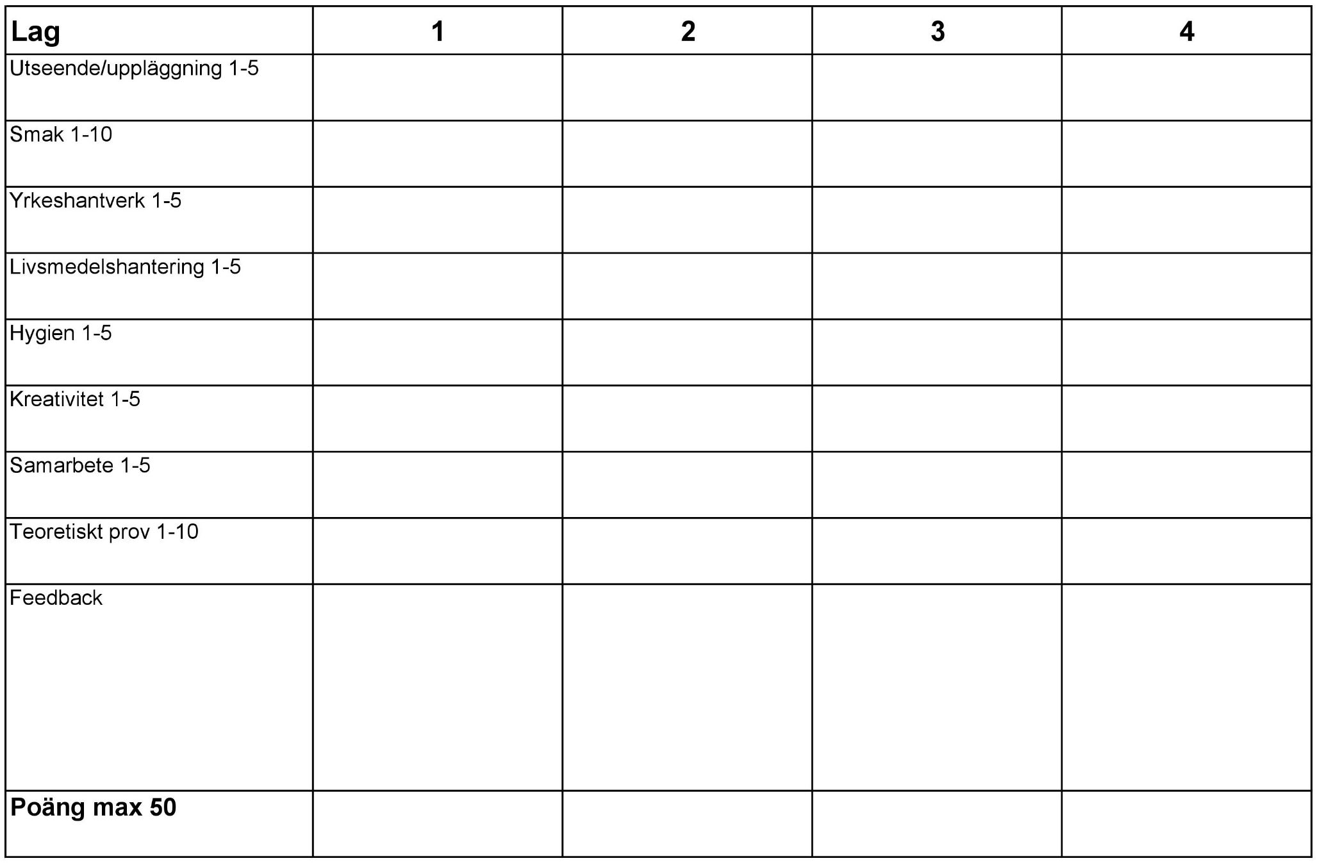

Skol- och yrkestävling
Restaurang och Livsmedelsprogrammet åk 2 Matlagning
Diplom
Tilldelat

”Elevens namn”
För godkänt deltagande i
Framtidens matlagare

”Ort och datum”

--------------------------------------
”Namn”
Tävlingsledare

